МІНІСТЕРСТВО ОСВІТИ І НАУКИ УКРАЇНИ

Українська академія друкарства

Кафедра комп’ютерних наук та інформаційних технологій

**Звіт**

**з дисципліни «Комп’ютерна графіка»**

Виконав:

ст. гр. КН-21

Кузь Артур

Львів-2021

Тема: календар

З самого початку потрібно обрати будь яку тему для календаря. Теми я вибрати не зміг, тому просто брав випадкові зображення з інтернету, які б могли підійти для заднього фону календаря. Після всіх підготувань можна приступати до роботи з Photoshop.

Календарні дати я вирішив робити через «Лінійку», яка викликається через «Перегляд», і розміщав її в формі сітки.

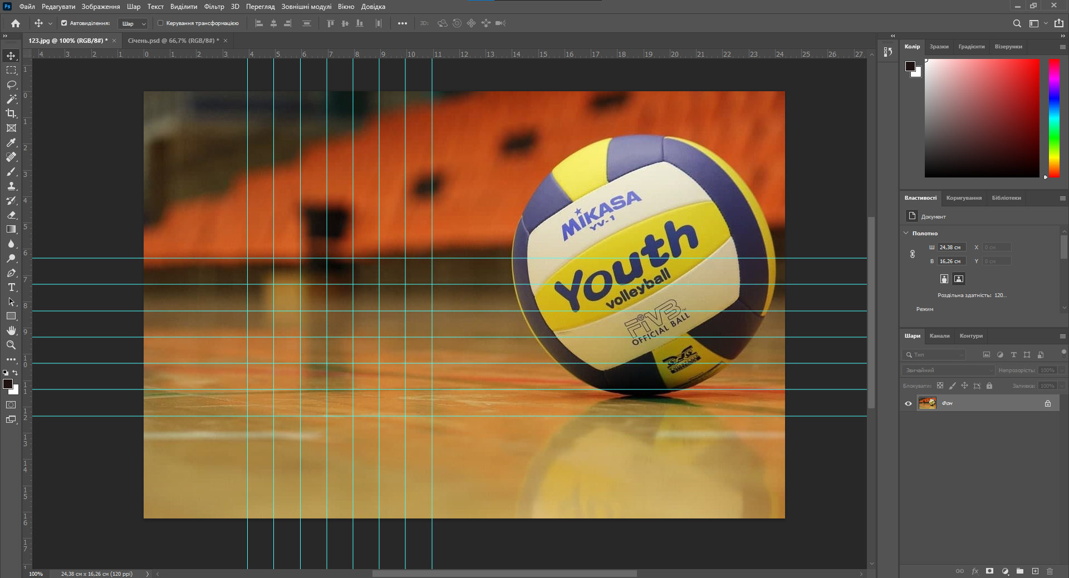

Далі я вибирав інструмент «Горизонтальний текст» та вписував у квадратах, які утворились, дати.

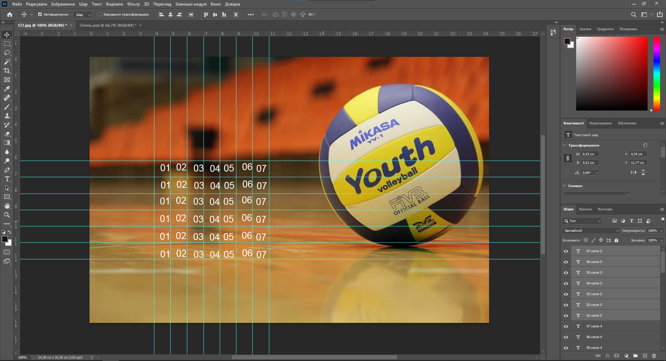

Наступним кроком я виліляв дати в межах одного тижня та вирівнював їх, використовуючи інструмент «Виділення і функцію» в ньому «Вирівнювання центрів по верикалі». Те саме роблю з іншими тижнями, а потім «Вирівнювання центрів по горизонталі». Після всього цього я ще відцентровував сам текст щоб він був у середині зображення.

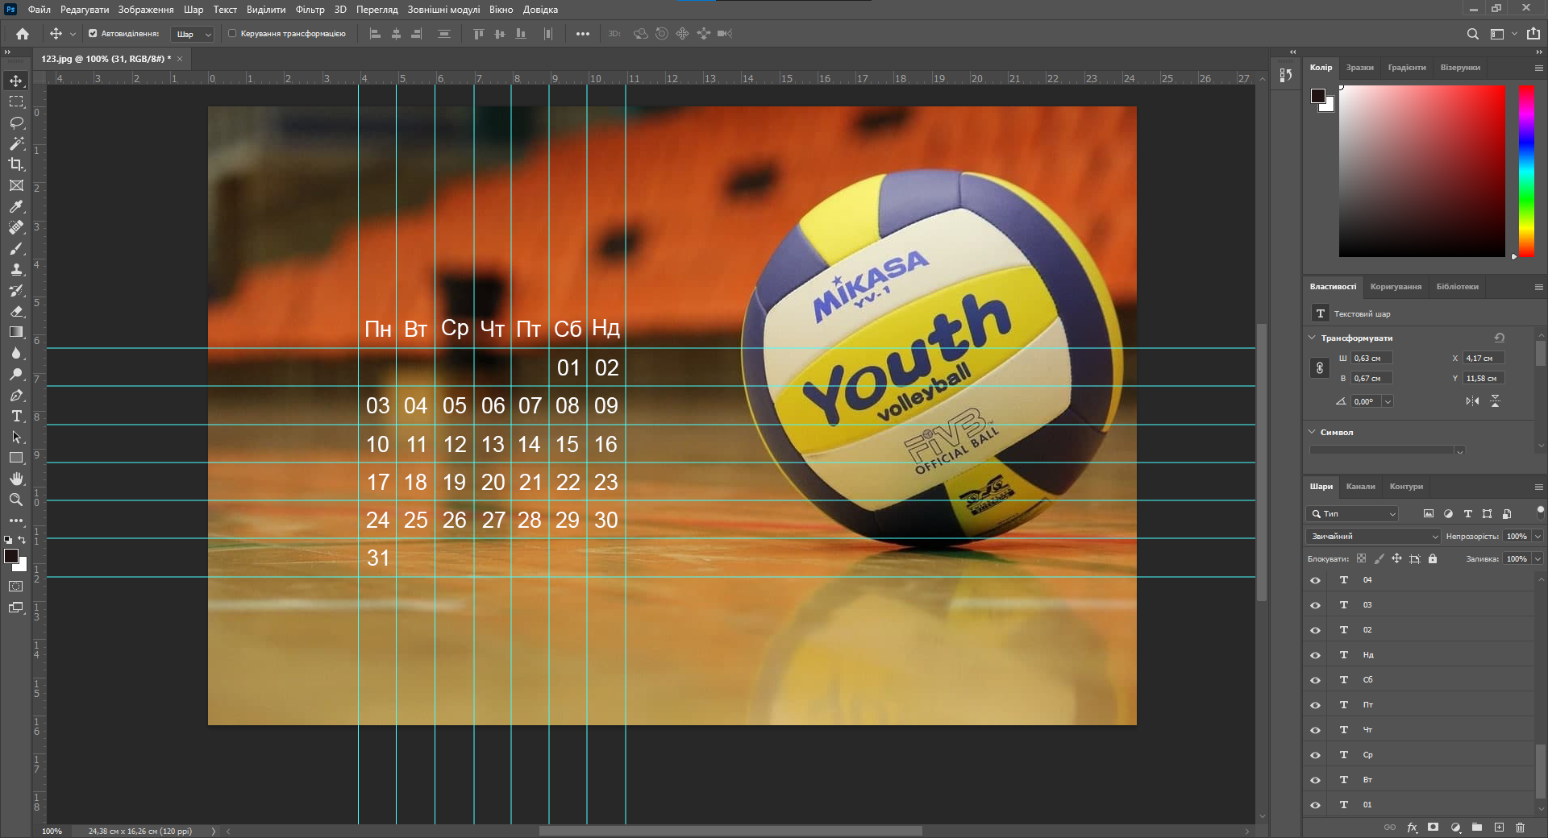 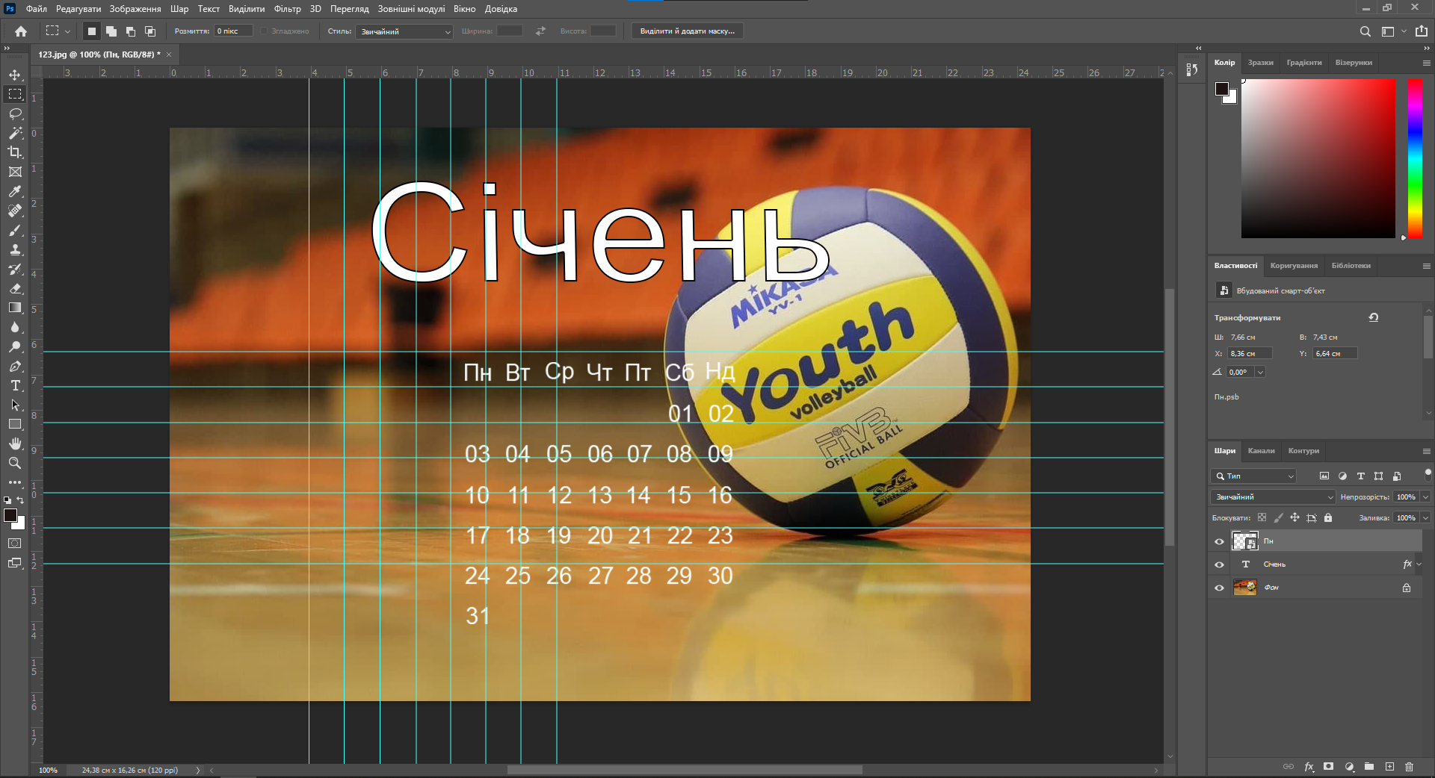

Все те саме роблю з іншими місяцями.